Методическая разработка урока-праздника/внеурочного занятия
«Wer ist der Nikolaus?» (Кто такой Николаус?)
Цели:
Предметная: расширение словарного запаса по немецкому языку за рамками программы.
Познавательная: обобщающее повторение, расширение кругозора в рамках углублённого изучения немецкого языка.
Развивающая: развитие интереса к странам изучаемого языка; коммуникативной культуры учащихся; развитие умения работать в сотрудничестве; развитие логического и творческого мышления, воображения, памяти, повышение мотивации к изучению немецкого языка
Воспитательная: Воспитание уважения и толерантного отношения к культуре другой страны, формирование художественного вкуса
Задачи:
1. Организовать активное использование слов на каждом этапе занятия.
2. Воспитать у учащихся интерес к традициям стран изучаемого языка
3. Актуализировать знания по теме «День Святого Николая» и «Рождество»
4. Активизировать, расширить и углубить знания учащихся по страноведческому аспекту о зимних праздниках Германии.
Планируемые образовательные результаты:
Предметные:
- Расширение словарного запаса в рамках предъявленного материала.
- Знание о традициях празднования и основных символах Рождества в Германии.
- Знание отличий между Святым Николаем и Вайнахтсманом.
- Знание основных зимних праздников Германии.
Метапредметные:
- Развитие самостоятельности и личной ответственности за свои поступки
- осуществлять взаимный контроль в совместной деятельности
- готовность участвовать в совместной деятельности
Материально – техническое обеспечение:
Презентация. Компьютер, проектор, экран, колонки. Карточки с изображение и карточки с названием основных символов Рождества (сделанные на магнитной бумаге).
Для старшеклассников: костюмы Святого Николая и Рупрехьта, мешок для подарков, небольшие сладкие подарки (варианты костюмов – см. приложение 1)
Подготовка к мероприятию и организация пространства:
Для организации данного мероприятия необходимо привлечь 2 старшеклассников, имеющих хорошее немецкое произношение и актерский талант для исполнения ролей Святого Николая и Рупрехьта.
Учащиеся должны знать песни: «Guten Tag», «Advent» и «Hallo, schön, dass du da bist», по желанию, учащиеся также могут выучить стихи о Николаусе или любые другие стихи.
В кабинете/пространстве должны быть подготовлены все символы Рождества: Адвентовский венок с 4 свечами, наряженная елка, несколько вариантов Адвентовского календаря, Рождественское печенье. Пространство может быть украшено гирляндами для создания праздничной атмосферы. Стулья и/или парты расставлены таким образом, чтобы учащимся было достаточно места для исполнения танца, а актеры, исполняющие роли Николауса и Рупрехьта могли свободно подойти к каждому ребенку.
Описание мероприятия:
- Приветствие – дети расскаживаются на места в произвольном порядке. Поют песню «Guten Tag»
- Вводная часть:
- учитель рассказывает о времени перед Рождеством / Adven,
- вместе с учащимися вспоминает текст песни «Advent» на немецком и русском языках, и исполняют ее,
- рассказ об основных символах Рождества в Германии. Показ презентации (см. приложение)
- Основная часть:
- учитель подробный рассказывает о дне Святого Николая и истории появления этого праздника,
- об отличиях St.Nikolaus и Weihnachtsmann
- учитель предлагает позвать Святого Николая
- появляется Николаус вместе с Рупрехьтом
- учитель переводит с немецкого рассказ Рупрехьта о том, кто он такой и зачем приходит вместе с Николаусом
- Николаус и Рупрехьт хотят узнать, чему уже научились дети и отправляются задавать им вопросы (это могут быть любые вопросы, на которые уже умеют отвечать дети: Wie heißt du? Wie alt bist du? Wo wohnst du? Was kannst du machen?
- Николаус и Рупрехьт занимают почетные места у елки, а учащиеся поют и танцуют все вместе танец под песню: «Hallo, schön, das du da bist»
- Учитель предлагает также рассказать всем желающим стихи.
- Николаус и Рупрехьт раздают учащимся небольшие сладкие подарки и прощаются до следующего года.
- Заключительная часть:
- Учитель предлагает учащимся вспомнить, как был одет гость и решить, действительно ли это был Николаус.
- Вспомнить все символы Рождества и соединить картинки со словами
 | Adventskranz
 | Tannenbaum
 | Plätzchen
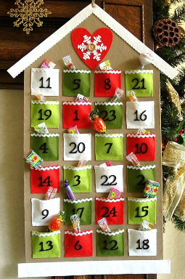 | Adventskalender
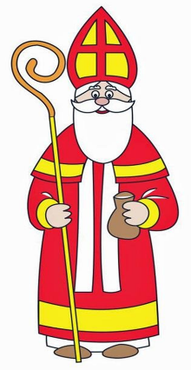 | Nikolaus
 | Weihnachtsmann

- Домашнее задание: решить задание (Suchwortgitter) (см. приложение 2)

Приложение 1
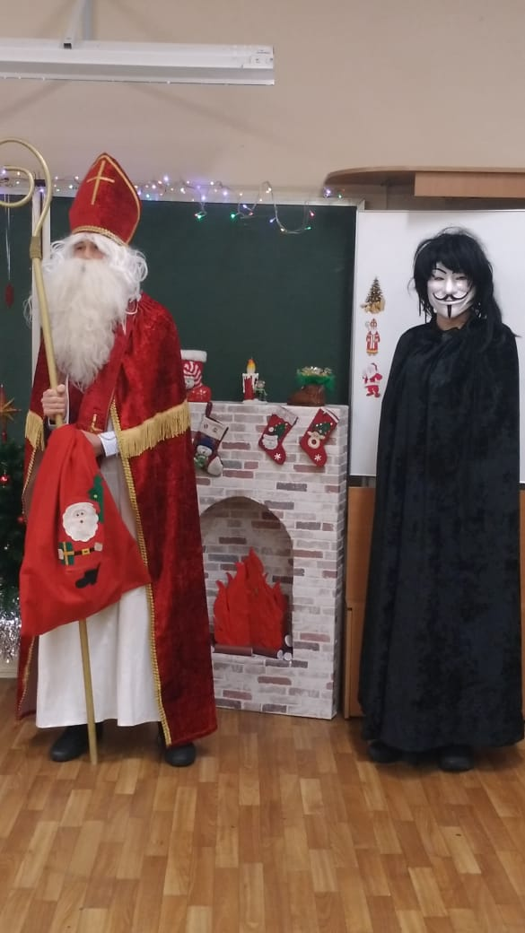

Приложение 2

Suchwortgitter
Q | W | N | I | K | O | L | A | U | S | E | R | T | Y | U
A | E | R | T | H | J | K | L | M | N | Q | T | W | R | I
S | X | A | E | S | C | H | N | E | E | I | A | Y | T | O
F | C | D | T | B | N | V | X | I | N | A | N | K | G | P
A | D | V | E | N | T | S | K | A | L | E | N | D | E | R
G | Z | E | Q | Z | S | C | R | U | H | S | E | Q | S | K
H | B | N | P | O | L | K | A | U | B | D | N | W | C | J
J | N | T | E | F | V | G | N | Y | G | F | B | E | H | H
K | M | B | Z | K | E | R | Z | E | V | G | A | R | E | G
R | U | P | R | E | C | H | T | R | F | H | U | Y | N | F
L | H | G | H | J | K | L | Q | W | C | L | M | U | K | D
M | W | E | I | H | N | A | C | H | T | S | M | A | N | N
N | B | V | C | X | D | F | G | N | V | C | X | Z | A | S

- Nikolaus  - Weihnachtsmann  - Tannenbaum  - Kranz  - Ruprecht | - Schnee  - Geschenk  - Advent  - Adventskalender  - Kerze

Guten Tag! Hallo! Wie geht's? - поиск Яндекса по видео (yandex.ru)
Advent, Advent ein Lichtlein brennt - Kinderlieder zum Mitsingen - Sing mit YleeKids - поиск Яндекса по видео (yandex.ru)
Hallo, hallo schön, dass du da bist - Singen, Tanzen und Bewegen || Kinderlieder - поиск Яндекса по видео (yandex.ru)

